Министерство образования и науки Хабаровского края

Краевое государственное бюджетное

профессиональное образовательное учреждение

«Амурский политехнический техникум»

Специальность: 09.02.07 Информационные системы и программирование

**Отчет**

**По заданию демонстрационного экзамена**

Дисциплина: УП 02

Тема:

Студент группы 402-ИСП Д.Р. Серженко

Преподаватель Е.О. Тихонов

Амурск

2024

Таблица 1.

|  |  |
| --- | --- |
| Заведующий подразделением | Система |
| Проходит авторизацию | Проверяет учетные данные и предоставляет доступ, если данные корректны |
| Открывает интерфейс списка сотрудников | Загружает и отображает список сотрудников с их статусами |
| Регистрирует новых пользователей с системе | Открывает форму добавления пользователя, сохраняет введенные данные |
| Изменяет статус пользователя на "уволен" | Обновляет статус сотрудника в базе данных |
| Открывает интерфейс смен.  Формирует новую смену | Отображает все смены, показывает назначенных пользователей и даты смен.  Открывает форму создания смены, сохраняет новую смену в базе данных |
| Открывает интерфейс заказов | Отображает все заказы с текущими статусами |

|  |  |
| --- | --- |
| Организатор | Система |
| Проходит авторизацию | Проверяет учетные данные и предоставляет доступ, если данные корректны |
| Открывает интерфейс заказов.  Создает новый заказ. | Загружает и отображает заказы за текущую.  Открывает форму заказа, сохраняет новый заказ с деталями конференции смену |
| Изменяет статус заказа (принят/не принят) | Обновляет статус заказа в базе данных |

|  |  |
| --- | --- |
| Техник | Система |
| Проходит авторизацию | Проверяет учетные данные и предоставляет доступ, если данные корректны |
| Открывает интерфейс заказов | Отображает заказы, назначенные технику |
| Изменяет статус заказа (готов/не готов) | Обновляет статус заказа в базе данных |

Таблица 2.

|  |  |  |
| --- | --- | --- |
| Роль | Действие | Цель |
| Заведующий подразделением | Проходит авторизацию | Получить доступ к функционалу системы |
| Открывает список сотрудников | Просмотреть всех зарегистрированных пользователей |
| Добавляет нового пользователя | Зарегистрировать нового сотрудника |
| Изменяет статус сотрудника на "уволен" | Исключить сотрудника из активных |
| Открывает список смен | Просмотреть существующие смены |
| Формирует новую смену | Создать новую смену для конференции |
| Назначает сотрудников на смену | Обеспечить наличие организаторов и техников на смене |
| Открывает список заказов | Просмотреть все заказы и их статусы |
| Организатор | Проходит авторизацию | Получить доступ к функционалу системы |
| Открывает интерфейс заказов | Просмотреть заказы за текущую смену |
| Создает новый заказ | Заказать ресурсы для проведения конференции |
| Изменяет статус заказа на "принят/не принят" | Обновить статус заказа на принятие или отказ |
| Техник | Проходит авторизацию | Получить доступ к функционалу системы |
| Открывает список заказов | Просмотреть список назначенных заказов |
| Изменяет статус заказа на "готов/готовится" | Начать выполнение заказа.  Завершить выполнение заказа. |

Задание 2.

|  |  |  |  |
| --- | --- | --- | --- |
| Название функции | Входные параметры | Выходные параметры | Описание функции |
| Авторизация пользователя | Логин, пароль | Статус авторизации (успех/ошибка) | Проверяет учетные данные пользователя в системе, предоставляет доступ к функционалу в зависимости от роли или возвращает ошибку при неправильных данных. |
| Просмотр списка сотрудников | Нет | Список сотрудников с их статусами | Возвращает полный список зарегистрированных сотрудников с указанием их статусов ("активен", "уволен"). |
| Добавление нового пользователя | Логин, пароль, статус, имя, фамилия, отчество, роль | Подтверждение добавления | Регистрирует нового пользователя в системе, добавляет его учетную запись в базу данных. |
| Изменение статуса пользователя | ID пользователя, новый статус | Подтверждение изменения | Обновляет статус пользователя (например, переводит в статус "уволен") в базе данных. |
| Просмотр списка смен | Нет | Список смен с назначенными сотрудниками | Возвращает список всех смен с указанием дат и назначенных организаторов и техников. |
| Формирование новой смены | Дата начала, дата окончания | Подтверждение создания смены | Создает новую смену с указанными параметрами и назначенными сотрудниками, сохраняет смену в базе данных. |
| Назначение сотрудников на смену | ID Смены, ID Сотрудника | Подтверждение назначения | Обновляет информацию о смене, добавляет назначенных сотрудников в базу данных. |
| Просмотр списка заказов | Нет | Список заказов с текущими статусами | Возвращает список всех заказов с указанием их текущего статуса и информации о конференции. |
| Создание нового заказа | Название конференции, количество гостей, оборудование | Подтверждение создания заказа | Создает новый заказ на обслуживание конференции с указанными параметрами, сохраняет его в базе данных. |
| Изменение статуса заказа | ID заказа, новый статус (принят/не принят, готовится/готов) | Подтверждение изменения статуса | Обновляет статус заказа в базе данных (например, "принят", "готовится", "готов"). |
|  |  |  |  |

Задание 3.

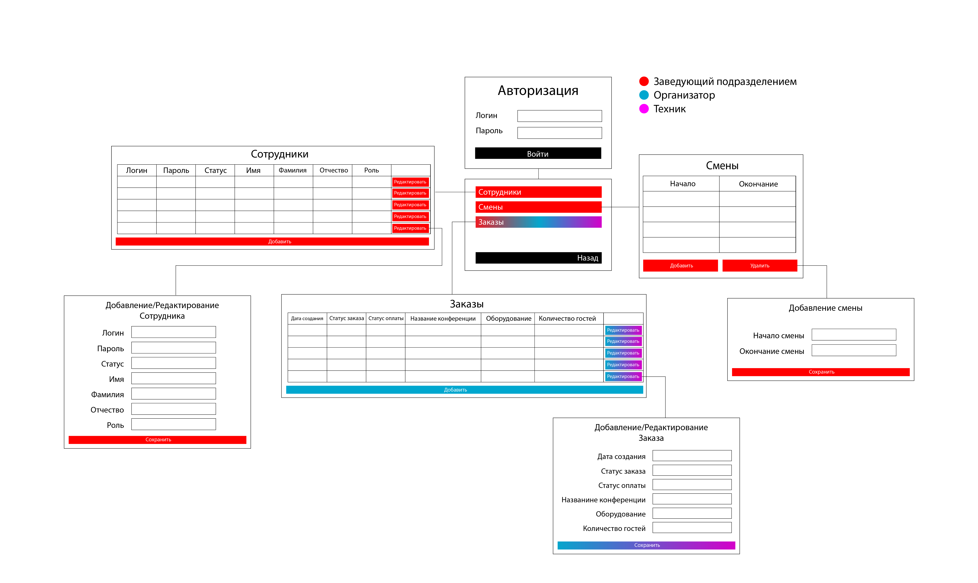



Задание 4.

